**网络教育平台提交作业使用说明**

**步骤1**：登陆教育平台，点击选择高级语言程序设计。

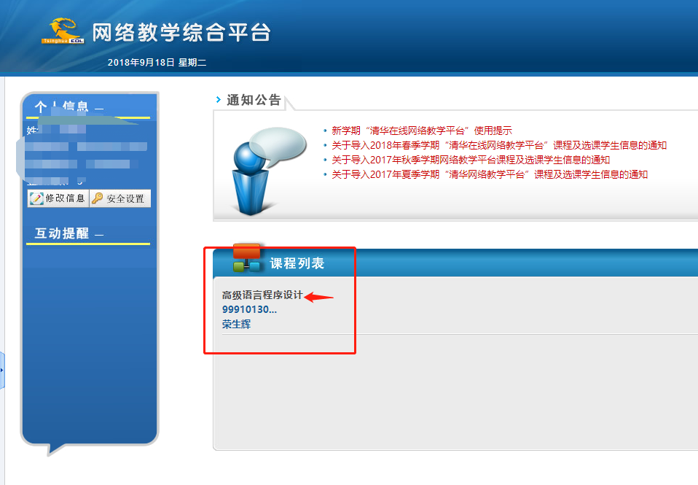

**步骤2** ：点击选择课程学习。

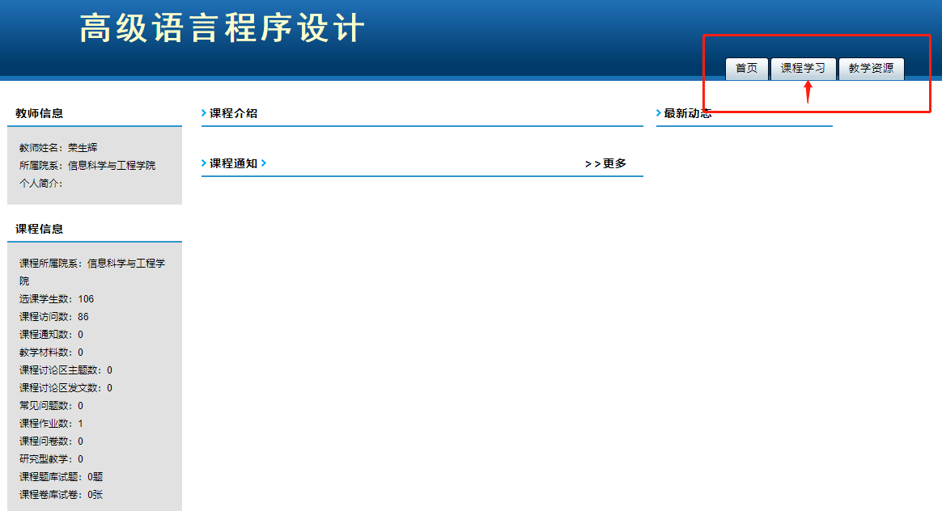

**步骤3** ：在左侧的菜单栏点击选择“课程作业”，之后点击选择“提交作业”

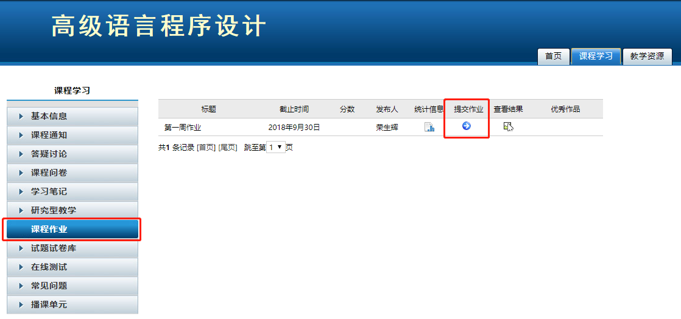

**步骤4** ：在网页端的文本编辑框中选择插入图片或者转换word文件。

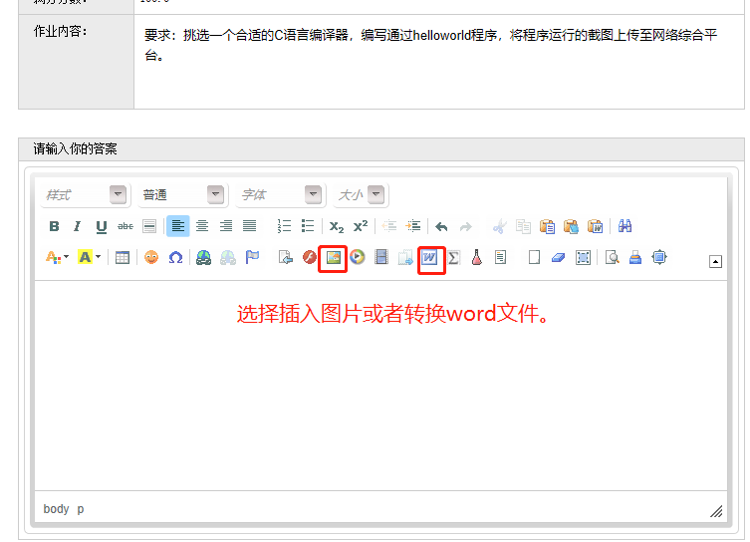

**步骤5** ：在网页端的文本编辑框中选择上传个人的原始文件，格式可以为word、PDF或者图片。

